Adı Soyadı:
Sınıfı: 5/D Tarih :05.12.2013
No: Aldığı Not:
2013 – 2014 EĞİTİM - ÖĞRETİM YILI ………………………… ORTAOKULU
5.SINIF FEN BİLİMLERİ DERSİ 1.DÖNEM 2.YAZILI SORULARI

Aşağıdaki doğru-yanlış sorularında parantez içine sizce doğru olanlara D, yanlış olanlara Y harfi koyunuz.

A
10
Puan

1-(…..)Kuvvetin birimi Kilogram’dır.
2-(…..)Su ve minaraller vücutta düzenleyici olarak görev yaparlar.
3-(…..)İdrarı, ,idrar kesesine taşıyan yapıya üreter denir.
4-(…..)Mide, boşaltımda görev yapan organlar arasında yer alır.
5-(…..)Yağlar, karbonhidratlardan daha fazla enerji verir.
6-(…..)Dinamometrelerde kullanılan yayların bir esneklik sınırı yoktur.
7-(…..) İnce yaylı dinamometrelerle daha hassas ölçümler yapılabilir.
8-(…..)Parçalanmış besinlerin kana geçtiği yer ince bağırsaktır.
9-(…..)Gereğinden fazla alınan besinler vücutta vitamin olarak depolanır.
10-(…..) Azı dişleri besinleri koparmaya yarar.

Aşağıda verilen kelimelerle, bu kelimelerin karşılığı olan cümleleri doğru eşleştiriniz

B
20Puan

Artar-Dinamometre-Ağız-Tükürük-Azı-İdrar-Boşaltım-Kalınbağırsak-İdrar kesesi-Newton

- Kanın böbrekler tarafından süzülmesi sonucu oluşan sıvıya ……………………….. denir.
- Böbrekler …………………….. sistemi organıdır.
- Besinleri ezmemizi, öğütmemizi sağlayan dişlerimiz ………………………………… dir.
- Sindirim sisteminde su ve bazı vitaminlerin emilip kana geçirildiği yer…………………………….. tır.
- Besinler, ……………………………. salgısıyla karıştırılarak ıslatılır ve kayganlaştırılır.
- Sindirim kanalının başlangıç noktası ………………..…., bitiş noktası anüstür.
- İdrarın toplanıp biriktirildiği yere …………………….. denir.
- Kuvveti ölçmek için kullanılan aletlere ….………………denir
- Kuvvetin birimi ……………. dur.
- Dinamometrede kullanılan yayın kalınlığı artarsa dinamometrenin ölçebileceği değer ……………….

Aşağıdaki soruları cevaplayınız.

C
18 Puan

1-Dinamometreye asılmış A, B, C cisimlerinin
cC
5N

10N

15N

20N

25N

30N

2N

4N

6N

8N

10N

12N
1N

2N

3N

4N

5N

6N
A
B
C
X
Y

Z

a) Ölçülen değerlerini yazın. ( 6 puan)

A= B= C=

b) En kalın yay hangi dinamometrede kullanılmıştır? (4 Puan)

c) En hassas dinamometre hangisidir? (4 Puan)

d)10 N ‘luk kuvvet hangi dinamometre ya da dinamometrelerle ölçülebilir?(4 Puan)

Şekilde gösterilen organların ADINI ve BOŞALTIMLA ilgili görevlerini yazınız.

D
12
Puan

ADI:
Vücuttan uzaklaştığı zararlı maddeler:

ADI:
Vücuttan uzaklaştığı zararlı maddeler:

ADI:
Vücuttan uzaklaştığı zararlı maddeler:

Aşağıdaki çoktan seçmeli soruları cevaplayınız. Cevap anahtarı bölümüne kodlayınız

F
50
Puan

Aşağıdaki çoktan seçmeli soruları cevaplayınız.(Her Soru 4 Puandır)
E
40Puan

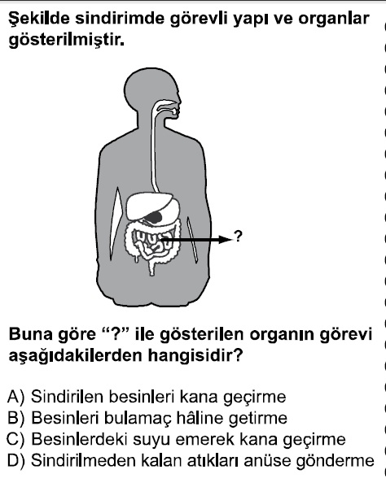
1-

2-Paketlenmiş besinleri alırken aşağıdakilerden hangisine dikkat etmeliyiz?
C 60 cal

A) Markası B) Tadı
C) Son kullanma tarihi D) Rengi

3-Yandaki şekilde K ve L kuvvetlerinin uygulandığı özdeş dinamometreler dengededir. K kuvvetinin uygulandığı dinamometre 5 bölme, L kuvvetinin uygulandığı dinamometre 3 bölme uzamıştır.
K kuvveti 100 N olduğuna göre, L kuvveti kaç N dur?

A) 20 B) 40
C) 60 D) 80

4- İnsanda boşaltım sisteminin temel görevi hangi seçenekte verilmiştir?

- Sindirim artıklarının dışarı atılmasını sağlamak
- Hücrelere besin ve oksijen taşımak
- Kandaki zararlıları süzerek vücuttan atmak
- Vücudun su dengesini sağlamak

5- Kuvvet ve ağırlığın büyüklüğünü ölçebilen araçlara ne ad verilir?

A) Terazi B) Dinamometre
C) Barometre D) Termometre

6- 25 N’ luk bir dinamometreyle aşağıdaki kuvvetlerden hangisi ölçülürse dinamometre esneklik özelliğini kaybeder?

A) 10 B) 15 C) 20 D) 30

7- Sigarayla ilgili olarak aşağıdaki bilgilerden hangisi yanlıştır?

A)Sigara dumanından sigara içmeyenler zarar görmez.
B)Sigaradaki nikotin bağımlılık yapar.
C)Sigara dişlere zarar verir.
D)Sigara içenler güçlükle nefes alır.

8- Kuvvetin birimi aşağıdakilerden hangisidir?

A) Metre B) Gram C) Newton D) Kilogram

9- Sürekli alkollü içki tüketen bir insanda aşağıdakilerden hangisi görülmez?

A) Yürümenin zorlaşması
B) Konuşmanın zorlaşması
C) Davranışların bozulması
D) Dikkatin sürekli artması
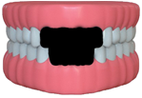
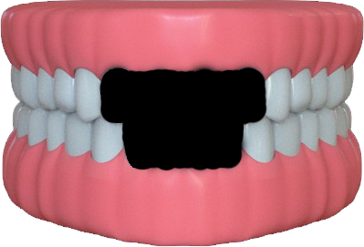
10- Boksör olan Kenan son maçında aldığı darbeler ile
bazı dişlerini kaybediyor.
Şimdiki dişleri şekildeki gibi olan Kenan aşağıdakilerden hangisini yaparken zorlanır?

- Ekmeği çiğnerken
- Çorbayı içerken
- Elmayı ısırırken
- Lokmayı yutarken
CEVAP ANAHTARI
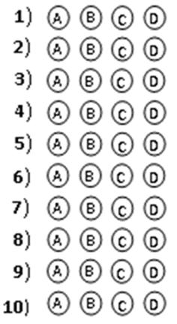

Not: Sınav süresi 40 dakikadır,
puanlar soruların yanında verilmiştir.

BAŞARILAR …

……………………..
Fen ve Teknoloji Öğretmeni

